Zwei technische Welten vereint

Unbegrenzte Servokraft für Bihlerwerkzeuge

Altena. Dem sauerländer Maschinenbauunternehmen SCHMALE ist es gelungen, zwei erfolgreiche Drahtbiegekonzepte harmonisch miteinander zu verbinden. Erstmals können nun Bihler* Werkzeuge auf einer vollständig servoelektrischen SCHMALE-Maschine -fast ohne Kraftbegrenzung - betrieben werden. Damit eröffnen sich ganz neue Möglichkeiten für Anwender, die bisher bei ihren Biegeprozessen eingeschränkt waren.

Rundum zufrieden zeigt sich SCHMALE Vertriebsleiter Andreas Goseberg mit dem Ergebnis der Forschungs- und Entwicklungsarbeit. „Die Krafterzeugung der Biegeauto- maten ist nun nicht mehr eingeschränkt. Bereits im Einsatz befindliche Bihler*-Werkzeuge können jetzt einfach in unser bewährtes, servoelektrisches Maschinen- konzept eingebunden werden. Die bisherigen Einschränkungen in der Produktvielfalt sind damit Vergangenheit.“

Es war ein Kundenwunsch, den Einsatz von Standard- Bihlerwerkzeugen der Typen GRM50 und GRM80 für Biegeprozesse mit höheren Umformkräften zu ermöglichen. Auf seinen eigenen Maschinen hat das Altenaer Unternehmen keine Probleme mit dem Einsatz von Biegeschiebern mit großen Kräften, da SCHMALE ein anderes servoelektrisches Antriebskonzept verfolgt als Bihler.

Umbau einer X200NC

Somit galt es zunächst, eine X2000NC Standardmaschine von SCHMALE so mit Adapterplatten umzubauen, dass eine Kompatibilität mit den Bihlerwerkzeugen hergestellt werden konnte. Nachdem das gelungen war, konnten die Sauerländer nun Biegeschieber von 30kN bis 240kN verbauen, während Bihler bei seinen servoelektrischen Biegeautomaten auf eine Kraft von 40kN beschränkt ist.
Falls 240kN noch nicht genügen, können auf der SCHMALE Maschine zusätzlich noch Pressen von 300kN bis 2.000kN verbaut werden.

Großes Materialspektrum und hohe Kräfte

Verarbeitet werden können Draht, Rohr und Bandstahl. Wobei durch die deutlich höheren Umformkräfte ein weiteres Materialspektrum mit anderen Materialgüten und größeren Querschnitten bearbeitet werden kann. Für Draht bedeutet das beispielsweise, dass Durchmesser bis 22mm verarbeitet werden können. Für Bandquerschnitte sind zum Beispiel 5x60mm realisierbar.

Bei der Taktleistung orientiert SCHMALE sich an den Werten, die auch Bihler für seine Automaten angibt. Je nach Anzahl der Umformprozesse, Hubweg und Größe der eingesetzten Servoschieber ist eine Taktleistung von über 200 Stück/Min. möglich. Dieser Wert verringert sich analog zu Bihlers Angaben natürlich, je höher die Anforderungen sind. Ein SCHMALE Versuchsaufbau mit insgesamt 6 Biegeschiebern, mit 30kN, 60kN, 3 x 100kN und 150kN Kraft lief dauerhaft mit einer Taktleistung von 120Stk./ Minute. Das zeigt bereits das Potential der Technologie auf.

Umrüstzeiten

Servoelektrische Maschinenkonzepte bieten Vorteile gegenüber mechanischen Antriebskonzepten mit Kurvenscheiben, weil keine Kurven mehr gerüstet und eingestellt werden müssen. Es gibt aber nach wie vor einen manuellen Rüstaufwand, der wiederum von der Anzahl und Komplexität der Werkzeuge abhängig ist.

Energieeffizienz

SCHMALE Maschinen sind allgemein für Ihre Energieeffizienz bekannt. Unter anderem liegt das an einer optimierten Steuerung und daran, dass in den Anlagen ausschließlich rückspeisefähige Frequenz- umrichter verbaut werden. Das bedeutet, dass überschüssige Energie nicht vernichtet, sondern zurück in den Stromkreislauf des Betreibers geführt wird.
Die konkreten Verbrauchszahlen sind für jede Maschinenkonfiguration unterschiedlich, da sie von der Anzahl der Aggregate, der Taktleistung und den benötigten Umformkräften abhängen. Allerdings verbaut SCHMALE in all seinen Anlagen ein Energiemesssystem, das den tatsächlichen Energieverbrauch für den Betreiber visualisiert. So kann der genaue Energieverbrauch für die Produktion eines bestimmten Artikels abgelesen, und dieser exakte Wert für die Kalkulation des Artikels berücksichtigt werden.

Ein Videointerview mit dem SCHMALE Vertriebsleiter Andreas Goseberg sowie Aufnahmen der Maschine im Betrieb können unter dem folgenden Link angesehen werden:
https://youtu.be/-g0sj8rOY-E



*Bihler ist ein geschützter Markenname der Otto Bihler Maschinenfabrik GmbH & Co KG

Textumfang: 4.169 Zeichen /

Die Schmale Maschinenbau GmbH legt das Hauptaugenmerk auf eine technologieorientierte Anlagenplanung. „Wir sehen uns als Ingenieurbüro mit angegliedertem Maschinenbau. Daher gibt es bei uns auch keine Lösung von der Stange“, sagt Geschäftsführer Daniel Schmale. Maßstäbe gesetzt hat sein Unternehmen unter anderem mit der konsequenten Entwicklung und Integration der Servotechnik in den Steuerungsbau.

Für jedes individuelle Fertigungsproblem schnürt Schmale ein passgenaues Paket von Technologien. Diese bilden stets den Ausgangspunkt der Planung der Produktionsanlagen für Draht, Rohr und Band – und keine Serienmaschine aus dem Portfolio. Jede der Fertigungstechnologien kann nach dem Baukasten-Prinzip mit anderen kombiniert werden und ist nicht an ein bestehendes Maschinenkonzept gebunden. Daniel Schmale: „Wir funktionieren eben anders.“

Pressefotos und Pressetexte als Download unter
www.schmale-gmbh.de/presse

Abdruck frei. Belegexemplar erbeten.

Das Video oder der Link können gerne in den Artikel und auf Ihrer Webseite eingebunden werden.

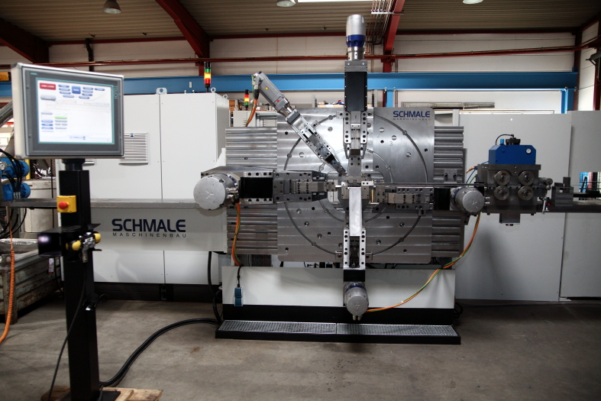

Aufbau der Bihler-Kompatibilität auf einer X200NC von Schmale
(Fotohinweis: Schmale Maschinenbau)
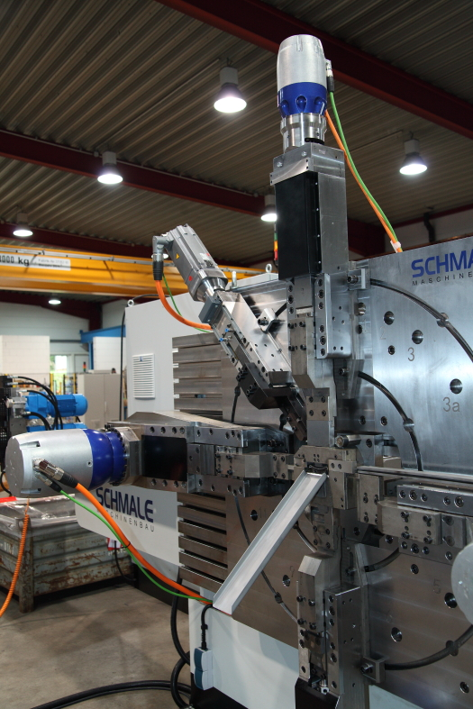

Biegeschieber von 30kN bis 150kN im Testaufbau
(Fotohinweis: Schmale Maschinenbau)

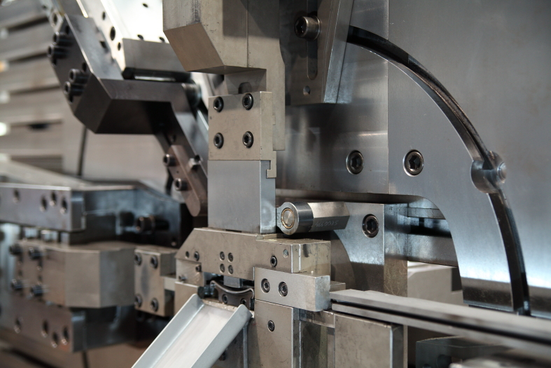

Adaption der Bihler-Werkzeuge.
(Fotohinweis: Schmale Maschinenbau)

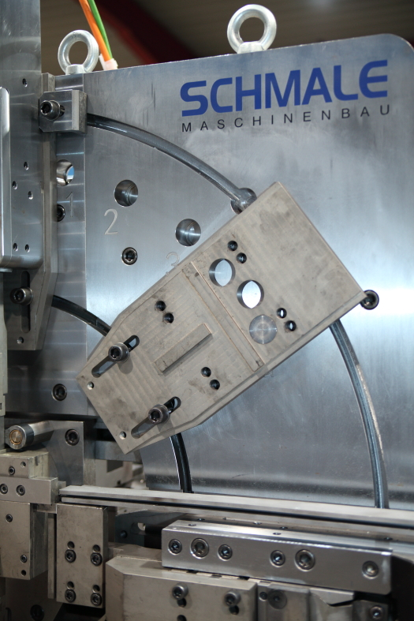

Platz zum optionalen Aufbau einer Presse mit 300kN bis 2000kN.
(Fotohinweis: Schmale Maschinenbau)
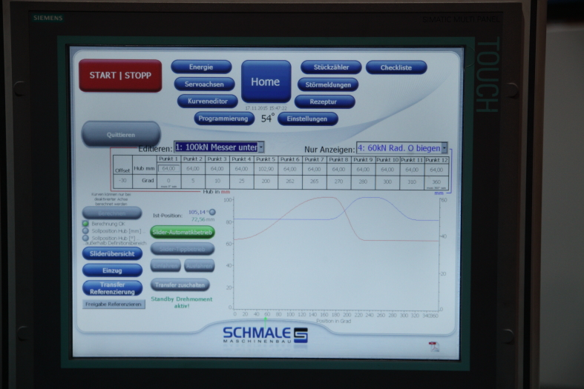

Touchpad Bedienung mit Kurveneditor
(Fotohinweis: Schmale Maschinenbau)

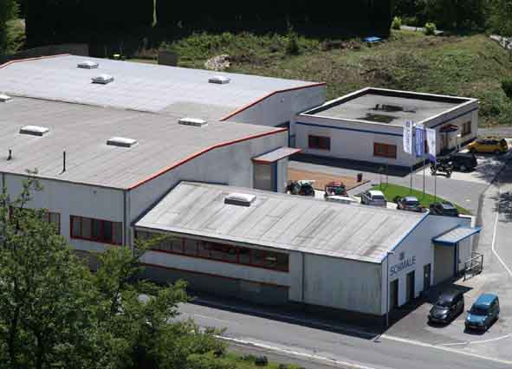

Die Schmale Maschinenbau GmbH in Altena
(Fotohinweis: Schmale Maschinenbau)

